Actividad 2: GitHub

En este documento se utiliza un caso de prueba a modo de ejemplo para realizar la actividad

**Proyecto: 7 min work**

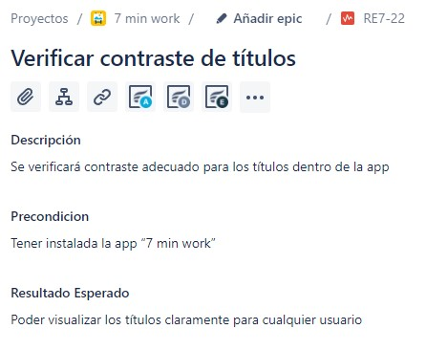

**Incidencias Vinculadas**

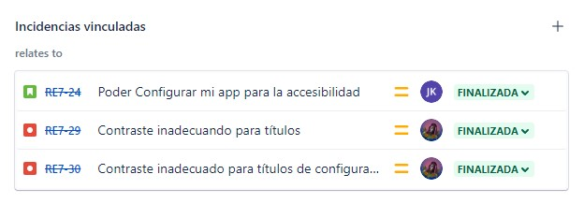

**Pasos para el caso de prueba**

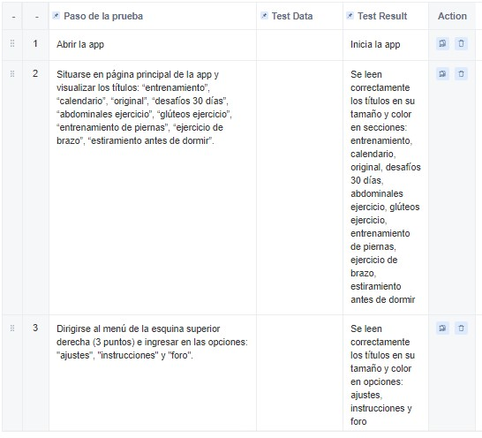

**Resultados de la ejecución del caso de prueba**

